2011.Certamen de innovación educativa con las TIC.
Lineamientos generales a seguir en la presentación de proyectos nuevos y en desarrollo (tipo 1 y tipo 2).
Presentación de trabajos TIC relacionados con las temáticas del currículo escolar.

Fundamentos del proyecto

La propuesta está orientada a una pedagogía de la memoria, para la comprensión de los fenómenos de nuestros días.

Responsables: Profesores que estén al frente de cualquier curso en la escuela secundaria

Escenario: no es necesario que sea de determinada materia, ya que todas las asignaturas pueden verse afectadas.

Acciones de la enseñanza del pasado para la compresión de nuestro presente y educación de lo transitado que asume el Ministerio de Educación de la Nación

El Programa Educación y Memoria del Ministerio de Educación tiene como objetivo consolidar una política educativa que promueva la enseñanza de la historia reciente mediante la elaboración y puesta a disposición de materiales y acciones de capacitación docente a nivel nacional. Inscribe sus acciones en el marco general de la Ley Nacional de Educación N° 26.206

El fin de esta propuesta, (debido al tiempo escolar disponible) es para que el docente elija algunas actividades para desarrollar
“Los que NO pueden recordar el pasado ESTÁN CONDENADOS IRREMEDIABLEMENTE A REPETIRLO”
Es la misión de los docentes:
➢ Mantener viva la conciencia del asesinato de sus congéneres.
➢ “Establecer relaciones entre los hechos, para entender cómo cambia la sociedad e identificar las causas de estos cambios”.[1]
➢ La enseñanza de los derechos humanos (conquistas sociales), responsabilidad, participación e inclusión
➢ Confirmar valores esenciales en la humanidad. Lo que comenzó siendo un “mal de algunos”…hoy termina irremediablemente siendo “de todos” (Gorostiza, “El pan de la locura”).
➢ Asegurar la solidaridad a nivel mundial, para evitar tragedias…que estaban siendo anunciadas.

“Procuren de no perder
ni el tiempo, ni la vergüenza
Como todo hombre que piensa,
Procedan siempre con juicio

Y sepan que ningún vicio
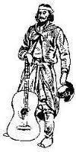
Acaba donde comienza”

[2] Martín Fierro

En el holocausto judío, una víctima destacaba, la importancia del arte como testigo:
“Tenemos que observar cuanto ocurre aquí. Porque más adelante escribiremos todo lo que hemos visto. Cuando termine la guerra, el mundo tiene que enterarse de esto. Debe hacerse pública la verdad.”
Sócrates señalaba: “Busquen la verdad y defiéndanla contra quienquiera, a toda costa y siempre; no cedan frente a amenaza alguna " Todo esto se sabe porque uno de sus discípulos, Platón, escribió cuanto había visto y oído de boca de Sócrates. Aunque de eso hace casi 2.500 años.
“Amarás a tu prójimo como a ti mismo”, enseña Jesús.
[…] sean siempre capaces de sentir en lo más hondo cualquier injusticia cometida contra cualquiera en cualquier parte del mundo […][3] Ernesto “Che” Guevara
➢ Esos acontecimientos traumáticos existieron y merecen ser repudiados
➢ El pasado no es algo muerto o congelado. Sigue vivo en nuestro presente.
➢ Desde el Ministerio de Educación, la Subsecretaria, Mara Brawer, (Subsecretaria de Equidad y Calidad Educativa) nos dice: “No basta con recordar el pasado diciendo “esto ya pasó” o “no se repetirá nunca más” ni tampoco con formular una carta de buenas intenciones, sino que se trata de encontrar formas de abordar acontecimientos complejos, que están multideterminados por factores sociales, políticos, económicos, y que no son azarosos ni responden a voluntades individuales”.
➢ Se pregunta Traverso[4], “después de Auschwitz, ¿podemos tolerar Guantánamo, Abou-Ghraib, El Golfo; la invasión a Afganistán, Irak, Etiopía, Sudán, Tailandia, etc. etc?”
Objetivos generales:
➢ El tema central es la memoria como herramienta para la comprensión de los fenómenos de nuestros días.
➢ Desarrollar la pedagogía de la memoria, (estrategias pedagógicas para el diálogo docente - estudiante)
➢ Promover la capacitación y la reflexión crítica del pasado, para:
✓ generar espacios de debate y articulación entre los distintos actores del sistema educativo.
✓ propiciar zonas de reflexión acerca de la práctica docente en torno a la temática.
✓ consolidar una política educativa que promueva la enseñanza de la historia reciente.
Abordar aportes epistemológicos y metodológicos para la constitución de un campo de investigación, debate e intervención capaz de incidir en la comprensión pedagógica del pasado y presente, desde una mirada crítica
Objetivos específicos
Lograr que el alumno:
1. no niegue o relativice hechos que existieron y deben rechazarse.
2. adquiera una actitud crítica, frente a los sucesos, e incorpore interpretaciones construidas desde el campo científico
3. comprenda que sin memoria no hay conocimiento posible, individualmente y en sociedad.
4. compruebe que el holocausto no fue inevitable: tuvo lugar porque individuos, grupos y naciones tomaron decisiones sobre si actuar o no.
5. entienda que el pasado no es algo muerto o congelado. sigue vivo en nuestro presente.
A quien va dirigido este Proyecto Educativo:
➢ Principalmente a jóvenes de Escuela Secundaria, y a través de ellos, a sus familias, quienes deben percibir que sin memoria no hay conocimiento posible
➢ Enseñar en todos los niveles y con una adecuada metodología, posibilitará protegerse adecuadamente contra la discriminación, el fanatismo y la intolerancia.
Desarrollo del proyecto
Hay una función neuronal que controla la información almacenada. Tener más memoria no es recordar muchas cosas (memorización de lo irrelevante) sino seleccionar lo relevante.[5] Tenemos un mecanismo neuronal de selección de la memoria[6], relacionado con la capacidad de discernimiento y control.
1. POTENCIALES CONSIGNAS DE TRABAJO A REALIZAR[7]
a) Lectura de los cuentos de Jorge Luis Borges “Funes, el memorioso” y “El milagro secreto“
b) Solicitamos a los alumnos que respondan estas preguntas:
“Funes, el memorioso”
1. ¿Por qué les parece que el autor del cuento sostiene que Ireneo Funes no era capaz de pensar?

2. ¿Están de acuerdo?
“El milagro secreto“
- ¿Cuál es el “milagro”? ¿Por qué es secreto? ¿Quién es el “dueño del tiempo?
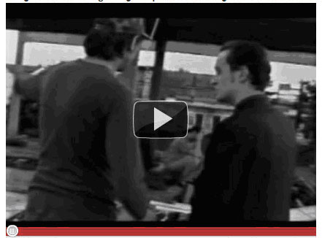

4. ¿Por qué la memoria es importante para Jaromir Hladík?
5. ¿Qué diferencia hay entre la memoria de Funes y la de Jaromir Hladík?

2) Escuchen atentamente la letra de la canción “La memoria” de León Gieco .
Luego resuelvan las siguientes consignas

1. Para Gieco, la memoria “despierta para herir a los pueblos dormidos”, “pincha hasta sangrar a los pueblos que la amarran”, “estalla hasta vencer a los pueblos que la aplastan” y “apunta hasta matar a los pueblos que la callan” ¿Están de acuerdo con estas afirmaciones?
2. ¿Creen importante que “los jóvenes tengan conciencia de los horrores que se vivieron?
3. ¿Qué relación tiene la memoria con las palabras de Ana Frank: “El animal no tropieza con la misma piedra”?
3) Pedimos a los estudiantes que indiquen:
1. ¿Se puede asegurar que si un pueblo ha padecido, queda “inmunizado” para repetir su martirio?
2. ¿Qué es un genocidio? ¿Dentro de que género de crímenes está catalogado?
3. ¿Qué pueblo sufrió anteriormente al holocausto judío una gran masacre, constituyendo un antecedente? ¿Cuándo y dónde ocurrió? ¿En qué consistió? ¿Cuál fue el saldo de víctimas?
4. ¿Qué países dejaron asentado su desacuerdo?
4) Se solicita a los alumnos que contesten las preguntas formuladas y elaboren un resumen referido a dichos acontecimientos.
Pueden utilizar los links propuestos:
4.1) La trata transatlántica de esclavos
4.2)

De las Naciones Unidas  Definición de Genocidio | El transatlántico  Trata de Esclavos | Mao Tse-tung  Revolución Cultural
Los hereros  Genocidio | Genocidio en Bosnia  y Herzegovina | El ruandés  Genocidio
Violación  de Nanking | Genocidio de los  Los nativos americanos
Los gritos del silencio: El  Genocidio de Camboya | El Genocidio de Ucrania /  La Gran Hambruna
El Genocidio
en Darfur
4.3) Genocidio armenio
http://www.20voices.com/survivors.html
http://es.wikipedia.org/wiki/Genocidio_armenio
1. ¿Qué ocurrió en el Imperio otomano desde 1915 hasta 1917, durante la Primera Guerra Mundial?
2. ¿Internacionalmente se alzaron voces contra esto? ¿Se halló solidaridad?
3. ¿Quién regula legalmente la imprescriptibilidad de los crímenes contra la humanidad y desde cuando?

4.4) Rwanda
http://www.un.org/preventgenocide/rwanda/index.shtml
http://www.un.org/preventgenocide/rwanda/testimonies.shtml

4.5) Pueblos indígenas- Supervivencia
http://www.survival-international.org/news
http://ourcityourvoices.org/ http://vamosjuntos.org/english/
http://www.pbs.org/idealab/2007/12/philadelphias-latino-immigrants-tell- ...

5) Proponemos a los estudiantes: responder el cuestionario, realizando un diagrama:
Plan Cóndor
1. ¿En qué consistió el terrorismo de Estado? ¿Qué es La Operación Cóndor o Plan Cóndor?

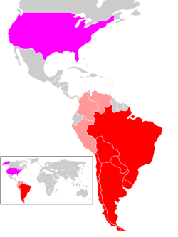
Países participantes en la Operación Cóndor. Rojo: miembros activos (Argentina, Bolivia, Brasil, Chile, Paraguay, Uruguay). Rosa: miembros esporádicos (Colombia, Perú, Venezuela). Violeta: EEUU.
2. ¿Qué países del Cono Sur de América participaron? ¿Por qué? ¿Cuándo?
3. ¿Por qué el Decreto Noche y Niebla de Adolf Hitler puede considerarse un antecedente directo de estas operaciones?
4. ¿Qué suministró la CIA de los EE.UU, a funcionarios de seguridad de gobiernos latinoamericanos?
5. ¿Quién ofreció asesoramiento sobre el grado de shock que el cuerpo humano puede resistir?
6. ¿Por qué países como Egipto y Marruecos, proporcionaron centros de detención secretos?
7. ¿Qué pasó en Argentina el 2 de abril de 1982? ¿Cómo se vincula la guerra de Malvinas con la dictadura?
8. ¿Qué ocurrió con los medios de información? ¿Qué sucedió con la ONU?
Introducción
Acompañar a los docentes en la tarea de integrar las TIC a las actividades curriculares, es uno de los mayores desafíos del referente TIC en la escuela.
La integración de tecnología en la tarea pedagógica, como bien señala Burbules (2001), aumenta la necesidad de actuar con imaginación, planificar con cuidado y superar sobre la marcha desafíos impensados. El impacto positivo al introducir las TIC en el aula depende en gran medida del uso que los docentes proponen en sus clases (Cox, Abbott, Webb, et al., 2003).
Fuente: www.neodocentes.com.ar
Abordaremos una serie de pasos que nos permitirán actividades que puedan facilitar al docente planificar la incorporación de las TIC a la enseñanza para la conexión entre las actividades escolares más habituales y las tecnologías que pueden apoyar esas prácticas.
6) Solicitamos a los alumnos ver las siguientes películas. Sus imágenes pueden resultar disparadoras para debates;
El Gran Dictador de Charles Chaplin
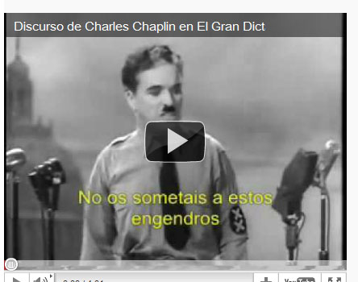
1. ¿Qué significa que el Dictador se encuentre en su despacho con el “mundo en sus manos”? ¿Fue esto real? 2. ¿Por qué tras el final de la Primera Guerra Mundial ninguno de los gobiernos de los Estados nacionales que estuvieron involucrados, se conservó?
3. “La lengua de las mariposas” España, 1999.Director: José Luis Cuerda
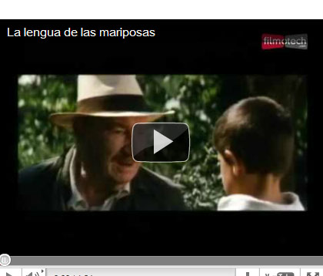
1. ¿Existe la discriminación en nuestros días? ¿Por qué motivos? ¿.Contra quiénes? ¿Bajo qué argumentos?
2. ¿Qué opinión les merece? - ¿Qué hacen ustedes en esos casos?
7) Se invita a los estudiantes a realizar un pequeño informe sobre un organismo estatal que se ocupa de las problemáticas de la discriminación, el INADI.
8 ) Señalamos a los alumnos algunos hechos que constituyeron un antecedente del horror:
8.1)Se escuchará La Polonesa de Federico Chopin, músico, que muestra su marcado nacionalismo musical, manifestado en la adopción y estilización de formas procedentes de la música folclórica de Polonia
Se indicará cómo cada compás de la Polonesa, simboliza la marcha de los rusos (en este caso el pueblo opresor) y como cada “paso” del ejército invasor, mancilla el suelo polaco
8.2) Apoyados en la explicación suministrada, sugerimos a los estudiantes que indiquen
1. ¿Por qué dicho pianista y compositor polaco, se convirtió en el favorito de los grandes salones parisinos?
2. ¿Qué obra destaca la revolución polaca contra el poder ruso? ¿Cómo?

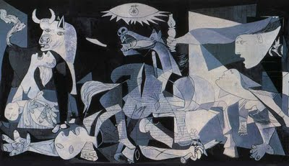
Basados en el cuadro de Picasso, proponemos a los estudiantes que nos manifiesten
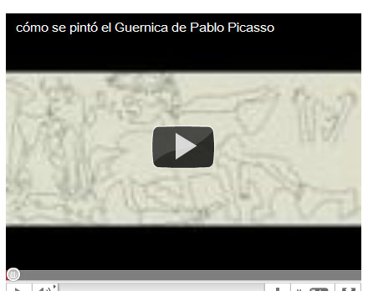
3. ¿Qué es un bombardeo en alfombra? ¿Quién lo realizó, dónde y cuándo?
4. ¿Qué realizó Pablo Picasso sobre esto y en qué se convertiría esta obra?
5. Se sugiere a los alumnos relatar el episodio en que un alemán le pregunta a Picasso,
al ver su obra: “Guernica”:
"… ¿Usted hizo esto??! "
¿Cuál fue su respuesta?
9) Definir algunas cuestiones centrales que se pueden formalizar en un cuadro:

Fecha de comienzo de los juicios | Objetivos perseguidos |  | Personas acusadas | Cargos que ocupaban durante el gobierno nazi
1. ¿Quiénes conformaban el Tribunal Militar Internacional (TMI) en Nüremberg?
2. ¿Qué fue el "El Nüremberg argentino"? ¿Cuándo fue exactamente?
3. ¿Cuál fue la diferencia fundamental entre ambos juicios?

10) Se solicita a los alumnos las respuestas a este interrogatorio
1. ¿Por qué el Fiscal Julio César Strassera solicitó la pena de reclusión perpetua para la Junta Militar?
2. ¿Qué significa la famosa frase, por el Fiscal mencionada, "Nunca Más"?

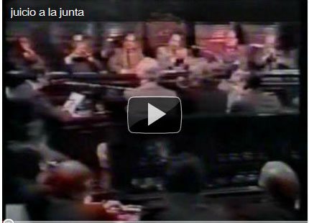
11) Contrastar el testimonio de un oficial de la SS donde analiza los “problemas técnicos” de la matanza, con las afirmaciones del fiscal Moreno Ocampo, acerca de los culpables de violaciones a los derechos humanos.

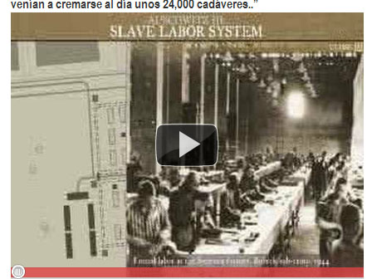

a) Oficial de la SS
“A trescientos sesenta cadáveres cada media hora, que era el tiempo necesario para reducir a cenizas la carne humana, salían 720 por hora, o sea, 17,280 cadáveres cada veinticuatro horas. Y conste que los hornos funcionaban con asesina eficiencia día y noche. Sin embargo, esto no era todo. Debe recordarse además las fosas de la muerte, en que se podían destruir otros 8,000 cadáveres diariamente. En números redondos, venían a cremarse al día unos 24,000 cadáveres..”
b) PALABRAS DEL DR. LUIS MORENO OCAMPO, FISCAL DEL JUICIO A LAS JUNTAS MILITARES.
“Los grupos que matan gente no son grupos sádicos, trasgresores, locos, sino que son grupos que están cumpliendo otras reglas con las cuales adquieren identidad y que pueden actuar sobre la base de que los demás pensamos que no pueden actuar de ese modo. Nuestra idea del respeto al otro hace que no podamos admitir que un grupo de gente esté matando a los que crea subversivos”

12) Las fotografías son el mejor testimonio de una verdad que no se puede enterrar
Las siguientes fotos muestran lugares emblemáticos relacionados con el pasado reciente: la entrada del campo de concentración de Auschwitz, donde figura la leyenda “el trabajo nos hará libres”, y la ESMA(Escuela de Mecánica de la Armada), uno de los centros de detención ilegal en la Argentina durante el período del terrorismo de Estado.
- Proponemos investigar cómo funcionan en la actualidad estos sitios
- ¿Quiénes decidieron convertirlos en “sitios de memoria” ?
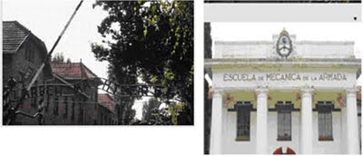
13)Se analizan algunas de las representaciones que desde la cultura se hicieron para narrar lo sucedido
DURANTE y EN la dictadura.
Proponemos leer estas obras, y luego debatirlas

Decir que sí, Griselda Gambaro

La otra Juvenilia, del Nacional Buenos Aires

El pan de la locura, de Carlos Gorostiza

Los ojos del perro siberiano; de Antonio Santa Ana
14)
Desde que empezó la democracia hasta el presente, los organismos de Derechos Humanos crearon diferentes consignas para manifestar sus reclamos.
Planteamos que los alumnos las completen:
➢ .«Aparición con…
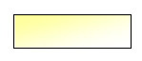
- «Con vida los llevaron, con vida
➢ «Juicio y …
- «Ni olvido…
➢ «Si no hay justicia, hay …
➢ «No olvidamos, no …
15) En la mayoría de los actos que se hacen por la memoria de los desaparecidos,
los participantes dicen a coro:
«30 mil desaparecidos, ¡Presentes! ¡Ahora y siempre! ¡Ahora y siempre!».
Sugerimos que los alumnos respondan:
1. ¿Qué significa que los desaparecidos están presentes?
2. ¿Por qué se enfatizan los dos momentos del recuerdo, el ahora y el siempre?
16)
Los inicios de la transición a la democracia en la Argentina están marcados por tres películas que se refirieron a lo vivido durante la dictadura iniciada el 24 de marzo de 1976
“Los chicos de la guerra” (Bebe Kamin, 1984),
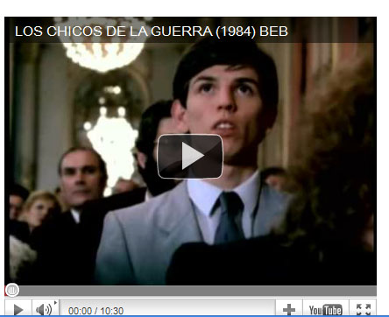
“La historia oficial” (Luis Puenzo, 1985)
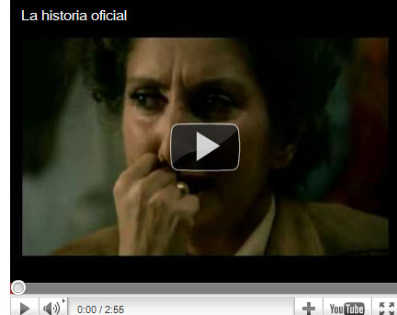
“La noche de los lápices” (Héctor Olivera, 1986).
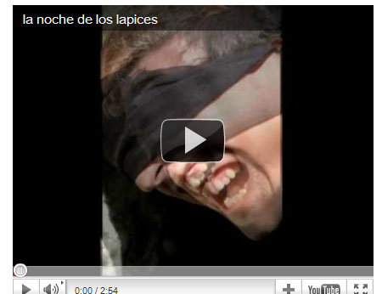
Invitamos a los alumnos a responder:
a) ¿Por qué los crímenes y humillaciones que exhiben las películas se vuelven inaceptables
(e inexplicables)?
b) ¿Cuál fue la «teoría de los dos demonios»?
17)
Proponemos a los estudiantes realizar una lista de aquellos temas musicales que no podían reproducirse, analizar las siguientes canciones “prohibidas” y responder:

http://www.comfer.gov.ar/web/blog/wp-content/uploads/2009/07/canciones-prohibidas1.pdf
a) Tema que tienen en común.
b) ¿Conocía la gente estas canciones? ¿Dónde se las cantaba? ¿Se las censuraba o prohibía?
c) Pedimos a los estudiantes, que pregunten a sus padres sobre dichas canciones; el momento en que fueron creadas, dónde se las podía escuchar; y si “estaba permitido” cantarlas.
18)
Pedimos a los alumnos ir al siguiente sitio: y elaborar una lista de libros que fueron prohibidos por la Dictadura Militar más opresiva de la historia argentina
http://www.imaginaria.com.ar/04/8/prohibidos.htm
19)
Formulamos que los estudiantes investiguen y analicen:
1. ¿Hay o hubo centros de estudiantes en tu escuela? (¿posterior o anterior a la dictadura?)
2. ¿Cuáles son las funciones de los Centros de Estudiantes?

20) Quema de libros.
Proponemos a los alumnos responder el siguiente cuestionario:

1. ¿Qué idéntico anhelo tuvieron las tiranías? ¿Qué se necesita para dominar a un pueblo?
2. ¿Qué se pretende con la quema de libros? ¿Por qué es una forma de censura? ¿Se pueden destruir las ideas?
3. ¿Qué ordenó Luciano Benjamín Menéndez, jefe del III Cuerpo de Ejército, el 29 de abril de 1976?
¿Qué razones invocó? Puedes transcribir sus palabras.
4. Solicitamos a los alumnos el diagrama de un cuadro que contenga otras “quemas de libros” a saber:
a) en China, con Qin Shi Huang, en el año 212 AC
b) emperador Diocleciano en 292 con los libros de alquimia de la enciclopedia de Alejandría
c) en El Ingenioso Hidalgo Don Quijote de la Mancha
d) con el sello que fundó Boris Spivacow (Centro Editor de América Latina, durante la dictadura militar en Argentina)

Áreas involucradas
Literatura, Historia, Geografía, Derecho, Matemática, Astronomía, Física.
Recursos materiales
Bibliográficos, tecnológicos, financieros, equipamiento, etc. necesarios para llevar adelante la experiencia.
Recursos humanos
Retomar el proyecto inicial e invitar al grupo a una reflexión acerca del mismo. La conclusión recuerda lo que se ha aprendido e invita a continuar con el aprendizaje autónomo.¹
Cronograma del tiempo previsto para su desarrollo
Tiempo previsto: seis semanas

Evaluación se tendrá en cuenta la participación tanto individual como grupal:

MUY BUENO | SE PUEDE MEJORAR | HACE FALTA MEJORAR
Participación colaborativa  con el grupo y muy  responsable. Muy buena  predisposición para el  trabajo.. | Poca intervención, aunque  se evidencia colaboración participativa | Muy poco ánimo de  participación, colaboración  y cooperación
Excelente trabajo de  investigación, muy  detallado y completo. | Buen trabajo de  investigación. Pueden  ampliarse algunos detalles. | No se alcanzaron los logros  esperados. Investigación  con pocos datos  interesantes
Excelente presentación  del trabajo. | Buena presentación  del trabajo. Buena  ortografía | Trabajo incompleto.  Redacción deficiente.

Aquí dejamos un posible modelo de calificación

Conclusiones: En esta instancia se llevará adelante la puesta en común de cada una de las investigaciones que los alumnos hayan realizado. Se tendrá en cuenta el manejo del vocabulario por parte del alumno, lo que permite una buena socialización con sus pares.

Reiteramos lo expuesto al comienzo de este proyecto: “El fin de esta propuesta,
(debido al tiempo escolar disponible) es para que el docente elija algunas actividades para desarrollar”
DATOS PERSONALES
 Nombre y apellido. Adriana C. Lenardon
Documento de identidad. 13.131.618
Dirección- Díaz Colodrero 3586. Cap. Fed. CP 1431
Número de teléfono (fijo y móvil) 4541-3660 15-65437343
Dirección de correo electrónico. adrilenardon@ciudad.com.ar

Categoría en el concurso.- Educadores de todos los niveles.
Institución educativa a la que pertenece. Escuela de Comercio Nº15 DE1
“Dra. Cecilia Grierson”
Edad. 54 años

BIBLIOGRAFÍA NOMBRADA

[1] Lucas Rentero. PROFESOR DE HISTORIA (UBA).
[2] La vuelta de Martín Fierro, José Hernández, - 1165
[3]Carta de despedida del Che a sus hijos
[4] TRAVERSO, E, (2007) EL PASADO: INSTRUCCIONES DE USO, MARCEL
PONS, MADRID
[5] Edward Vogel , departamento de Neurociencia Cognitiva de la Universidad de Oregon
[6] Revista Nature , Edward Vogel ,
[7] Las consignas a realizar son UNA MANERA DE HACERLO. Debido a que el trato es con seres humanos, y por ende variables, las reglas pueden cambiar de acuerdo a las necesidades del curso y/o profesor.

